Matrices | Calcul matriciel | TI-83 plus

? | On donne et . 1. Calculer 5A, A³, A × B  2. Calculer A⁻¹. | ?

Saisir une matrice

Pour accéder au menu matrice utiliser les touches 2nd x⁻¹  Mettre en surbrillance EDIT (Touche ) puis sélectionner 1: [A] et valider entrer  Définir la dimension de la matrice A, ici, 2x2.Valider par entrer  Saisir les éléments de la matrice et utiliser les flèches ou la touche entrer pour valider.  Procéder de même pour définir la matrice B. | 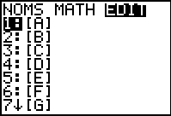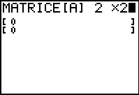  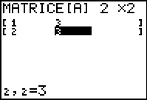

Opérations sur les matrices

Dans l'écran de calcul, saisir 5x[A] , [A]^3 , [A] x[B].  [A] s'obtient avec 2nd x⁻¹ NOMS et choix 1: [A].  [B] s'obtient avec 2nd x⁻¹ NOMS et choix 2: [B]  Pour calculer l'inverse de A, sélectionner [A] dans le menu matrice et utiliser la touche x⁻¹ .  Remarques:  Pour A⁻¹, les flèches permettent de lire la deuxième colonne.  - Pour obtenir des coefficients sous forme fractionnaire, utiliser l'instruction ►FRAC (touches math puis 1 ) | 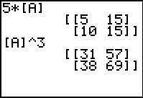  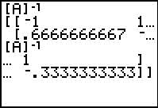

⇒ Problème pouvant être rencontré

Dans le cas où les dimensions des matrices sont incompatibles pour un calcul donné (par exemple B×A ) le message d'erreur ci-contre est affiché.

